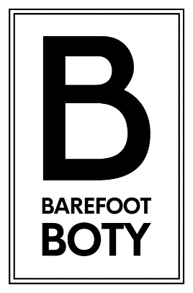
REKLAMACE – formulář pro reklamaci

Jméno a příjmení:
E-mail:
Kontaktní telefon:
Číslo objednávky:
Dne:

Já, ……………………………………………………, reklamuji níže uvedené zboží a zároveň žádám o vystavení potvrzení o uplatnění reklamace s uvedením, kdy jsem toto právo uplatnil(a), co je obsahem reklamace, jaký způsob vyřízení reklamace požaduji, spolu s uvedením mých kontaktních údajů pro účely poskytnutí informace o vyřízení reklamace.

Specifikace zboží – položka | Velikost | Počet kusů | Cena s DPH

Popis: ………………………………………………………………………………………………………………………………………………………………………………………………………………………………………………………………………………………………………………………
Reklamaci navrhuji vyřešit: ………………………………………….……………………………………

Podpis: ………………………………………. Dne ………………………………………………...
Reklamace se řídí podle Všeobecných obchodních podmínek a Reklamačního řádu, které naleznete na https://www.barefootboty.cz/obchodni-podminky/
------------------------------------------------------------------------------------------------------------------------------------------------
Adresa pro vrácení zboží: Barefoot boty s.r.o., Pod Harfou 981/25, 190 00 Praha 9

Pro potřeby e-shopu
Reklamace byla doručena dne:
Potvrzení o přijetí reklamace odesláno dne:
Způsob vyřešení:
Kontakty: obchod@barefootboty.cz, telefonní číslo +420 604 674 646

